第５０回 熊日学童オリンピック　第５３回 熊本県下少年剣道錬成大会

◎低学年、高田少年剣道クラブが初V

今年度の熊日学童オリンピック、熊本県下少年剣道錬成大会は１０月１４日に宇城市のウイングまつばせで、１６３チーム（６２６人）が参加して団体戦が行われた。勝ち抜き戦の部（５人制、学年区別なし）の決勝は須屋剣友会Aが飽田少年剣道クラブＡを大将戦で下し２年連続３度目の優勝を果たした。低学年の部（３人制、小学４年以下）では高田少年剣道クラブAが須屋剣友会Ｂを代表戦で制し初優勝した。熊本日日新聞社・一般財団法人熊本県剣道連盟が主催。

▼須屋剣友会A（監督：泉、先鋒：河津、次鋒：山本、中堅：園田、副将：芹川、大将：九谷）

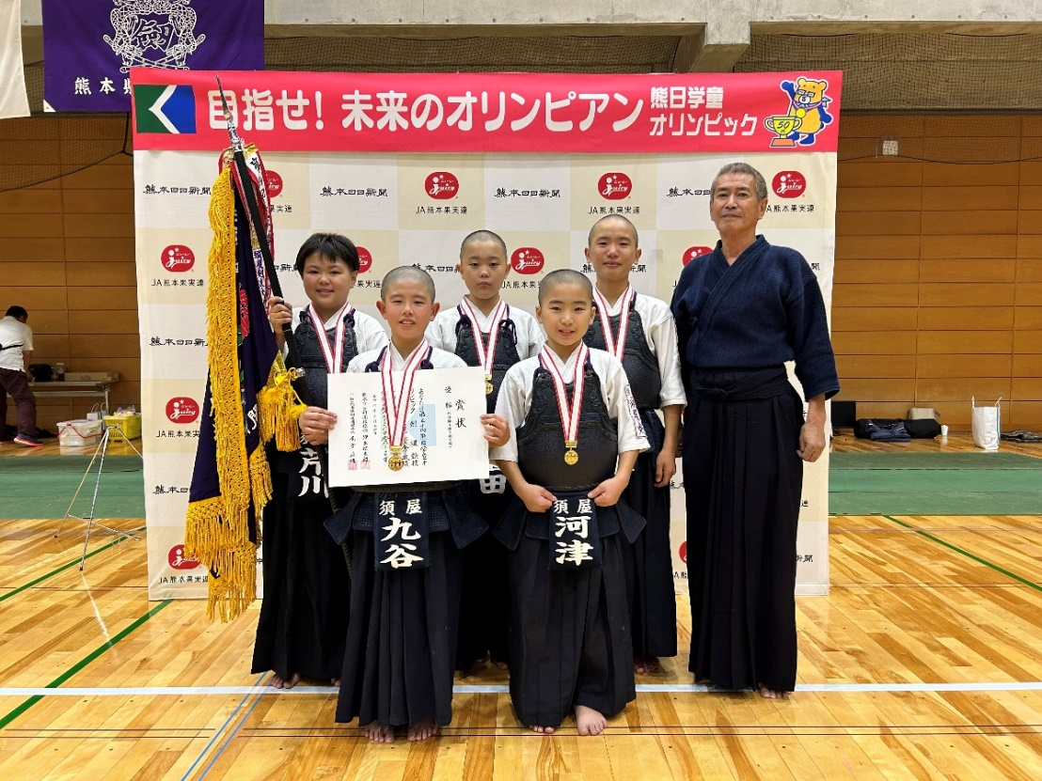

▼高田少年クラブ（監督：白木、先鋒：近藤、中堅：梅村、大将：森川）

